教育部105年紫錐花運動暑假反毒學習單
國小高年級、國中版

親愛的家長與同學：
暑假即將來臨，在同學滿心期盼假期到來的同時，也正是毒品勢力乘隙而入的危險時機，拒絕毒品的誘惑與侵害，需要老師、家長與同學們一起合作，共同做好反毒工作。
愛的小叮嚀
親愛的家長：
101年起教育部推動「紫錐花運動」，傳達健康、反毒、愛人愛己的拒毒觀念，呼籲大家成為一個「勇於向毒品說不」的積極進取、自愛自信的健康國民。

根據研究發現，「好奇」與「誤用」是青少年吸毒的主要原因，而藥頭利用散播不正確的資訊(例如：這個藥不會上癮，試試看，不喜歡就別用等說詞)，誘惑好奇心強的青少年或小朋友使用毒品。事實上，毒品都具有成癮性，對於使用者的心智與身體會造成極大的傷害(例如：腦神經受損、智力退化、肢體不協調、心臟機能受損、膀胱纖維化而需要終生包尿布或洗腎等)。存心不良者會以未成年犯罪刑責較輕來誤導、唆使、引誘無知學生吸食毒品、販賣毒品等犯罪行為。事實上，在毒品危害防制條例及少年事件處理法中，對於未成年人之犯罪均訂有刑責。我們應該在暑假期間保持規律的作息，並從事正當的休閒活動，以健康反毒行動來愛護自己與親愛的家人，現在請一同來加入「為愛反毒」的行動，出發GO！

【反毒劇場】
請根據情境描述，回答下列問題：
~~ 父母的擔憂 ~~
小殊升上了國中後，很希望自己在學業上有好成績，因此經常半夜熬夜唸書，導致白天上課的時候精神不濟。同學小炎發現了，就建議他吸食「安非他命」來提振精神。小殊使用一段時間後，開始出現了妄想和幻覺等可怕的症狀。父母親察覺到小殊的異狀，趕緊帶他去看醫生，醫生告訴小殊的父母，小殊是因為使用了毒品「安非他命」才會產生妄想和幻覺，父母親聽了以後，非常地擔心與難過…。
小殊因誤信小炎的建議吸食「安非他命」，不僅傷害了自己的健康也讓愛他的父母親傷心…。
（D）1.下列何者為吸食安非他命的危害？
(A)偶爾使用也會對身體造成傷害
(B)長期使用會並出現妄想型精神分裂症
(C)會造成情緒不穩、幻聽、幻覺
(D)以上皆是
（D）2.如果小殊已經毒品成癮了，可能對他造成的影響會有哪些？
(A)個人身體器官功能受損
(B)影響學習能力
(C)好的朋友會離開，壞的朋友會接近。
(D)以上皆是
（D）3.小殊使用毒品，所觸犯之法律為何？
(A)稅捐稽徵法
(B)勞動基準法
(C)食品安全衛生管理法
(D)毒品危害防制條例、少年事件處理法
（D）4.小炎建議小殊吸食「安非他命」來提振精神，如果你是小炎應該怎麼想才正確？
(A)吸毒是違法的
(B)不論吸菸或吸毒都有害健康
(C)我吸毒會讓父母、師長傷心
(D)以上皆是
（B）5.如果你是小殊的親友，發現他有使用毒品的情形，你應該怎麼幫助他才是正確的？
(A)盡可能遠離他，不要受到他的影響
(B)鼓勵小殊向師長及父母尋求協助
(C)幫忙他隱瞞，不要告訴任何人
(D)同情他，借錢給他買毒品
~~聚會的陷阱~~
學校放暑假了，真心和小學同學們相約到KTV歡唱。在包廂裡太宇同學拿出了幾顆藥丸請她吃，強調吃了之後可以讓人忘記煩惱與壓力。真心懷疑這些藥丸可能是毒品「搖頭丸」，就用「自己不能亂吃藥」的藉口拒絕了。後來歐陽同學神祕地拿出了一些來路不明的糖果、果凍、巧克力請大家吃，這時真心沒有懷疑就吃了，沒想到不久便覺得注意力無法集中、頭昏不舒服，接著便無意識地昏睡了…。

（D）6.如果太宇同學長期濫用搖頭丸，他可能會出現哪些症狀？
- 橫紋肌溶解、視力模糊
- 體溫增高(43ﾟC以上)、脫水
- 急性腎衰竭、死亡
- 以上皆是
（B）7.當真心在KTV吃了歐陽同學給的糖果後，覺得頭昏不舒服，你認為此時她應該怎麼做才是正確的？
（A）不要太在意，多喝點飲料來減輕不舒服
（B）馬上起身離開現場並求救
（C）可能是太累了，就先在包廂內休息一下
（D）繼續留下來和大家唱歌，因為有其他同學會照顧自己
（A）8.真心吃的糖果，可能被摻入下列哪一種藥物？
（A）FM2（會造成注意力無法集中、迅速誘導昏睡）
（B）愷他命（會產生頻尿、血尿）
（C）喵喵（會造成血壓升高、神智不清、胸痛、嚴重時可能全身抽筋、死亡）
（D）安非他命（會造成情緒不穩、視幻覺、聽幻覺）
（B）9.如果你是真心，在聚會的時候有人提供來路不明（疑似毒品）的糖果、果凍、巧克力等，下列何者才是正確的作法？
（A）是朋友提供的應該沒問題，不妨試試看
（B）要有警覺心，懷疑可能是毒品，千萬不要食用，並立即
通知老師及家長
（C）跟著其他朋友一起吃，這樣才能融入大家
（D）將這些糖果、果凍、巧克力收下，帶去學校送給同學吃
（D）10.參加聚會時，下列敘述何者正確?
（A）應先瞭解參加聚會的人員、性質、環境背景，以免深陷
危險中
（B）應告知家人或朋友你的活動去處，最好要結伴同行，彼
此照應
（C）不隨便接受陌生人或來路不明的飲料、食物，因為裡面
可能隱藏著危險
（D）以上皆是
【健康行動家】
堅定的自信是抗拒毒品誘惑的最好態度，我是個健康的學生，我願意拒絕毒品： (自己願意展現的拒絕技巧，請在空格前打「」)
堅持拒絕法：例如「不行，我真的不想吸」。
告知理由法：例如「吸毒是違法犯罪的事，你不要害我。」
自我解嘲法：例如「不行，我真的很膽小，我不敢試啦！」
遠離現場法：例如「太晚了，我要回家了，我先走了。」
友誼勸服法：例如「我們是好朋友，我不希望你變成吸毒犯。」
轉移話題法：例如「ㄟ，你看這個點心好特別，你也吃看看。」
反說服法：例如「這毒品是會上癮的，而且很難戒除，所以你也不要吸啦！」
反激將法：例如「如果因為你們說我沒種，我就吸，那才真的沒種呢！」
愛的留言板
親愛的家長：您的陪伴與參與，讓孩子遠離毒品危害，就是「為愛拒毒」最佳的表現。請陪孩子寫下您對孩子「反毒的叮嚀」：
學生班級： 座號： 姓名： 家長簽名：
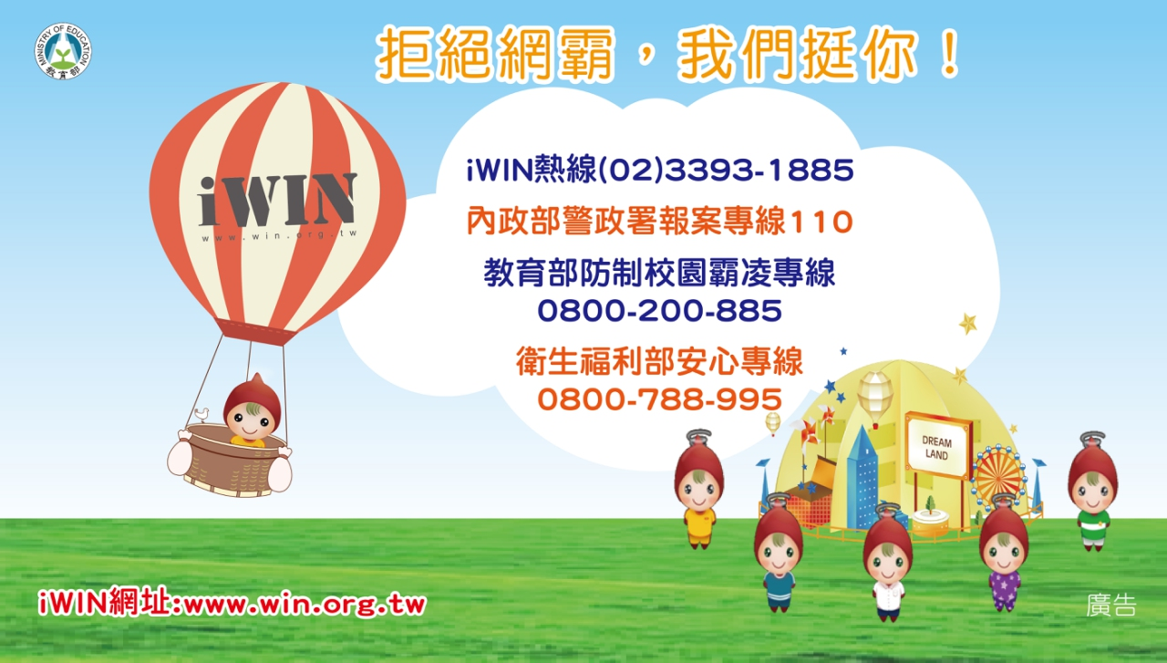
【相關資訊可參考紫錐花運動官方網站http://enc.moe.edu.tw/
及教育部防制校園霸凌專https://csrc.edu.tw/bully/message_list.asp】
~教育部、地方政府、學校關心你的健康與成長~

